Бокий Владимир Павлович
4 курс, 13а группа, кафедра ТП
Лабораторные занятия 11, 12, 13

№1
Исходный текст находится в selfdel1.asm

Процедура DELETE_PROGRAM содержит в себе открытие файл, запись в него мусор, закрытие файла и удаление его имени из регистра файлов. За это отвечают, соответственно, процедуры OPEN_FILE, CLEAR_FILE, CLOSE_FILE, DELETE_FILE. Т.е. в изначальной версии программы происходит удаление, а затем изничтожение файла. Для того чтобы полученная программа соответствовала условию первого пункта я закомментировал вызов процедур OPEN_FILE, CLEAR_FILE, CLOSE_FILE, с помощью которых происходит изничтожение файла, а также процедуру CHECK_DEBUGGER и сразу перехожу к метке DEBUGGER_NOT_FOUND_LABEL
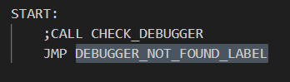
Запустил программу под отладчиком. После вызова процедуры COPY_FILE_NAME программа действительно находит имя исполнимого файла, что можно проверить, посмотрев в соответствующий участок памяти:
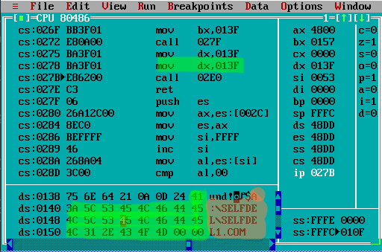

Далее вызывается функция 41h, которая удаляет файл из списка файлов:
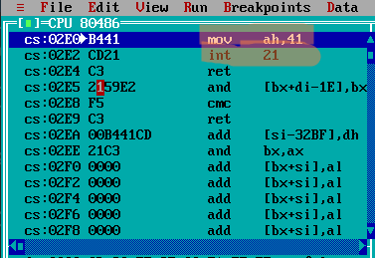
Исполнимого модуля нет в каталоге:
